附件5：
南京航空航天大学后勤集团合同签订注意事项
1．后勤保障物资及服务采购合同，应优先采用后勤集团合同模板签署，可在“后勤集团首页--下载专区--公共文档（目前正在完善中）”下载；在后勤集团组织实施的非后勤集团归口项目，均以相关归口管理部门要求为准。
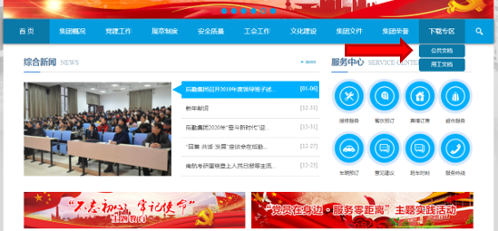
2. 合同“结尾”部分需采用学校合同模板样式，相应单位名称、签字要求如下：
① 商务标部分：
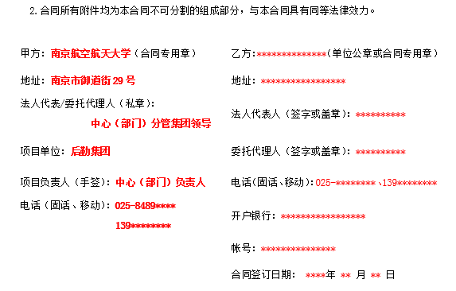
② 技术协议：
